Técnica de medición
Lo invisible se vuelve visible
¿Qué usuario de una estación de compresores es el que no pierde de vista ni el estado exacto de sus máquinas ni la calidad del aire comprimido en ningún momento? Muchas empresas de producción se enfrentan al problema de no poder registrar estos datos esenciales de manera suficiente. ¿La consecuencia? Paradas imprevistas, menor rendimiento y unos costes de energía innecesariamente elevados.
La innovadora técnica de medición de Kaeser le ofrece la solución ideal. El registro avanzado de los datos permite reducir los costes de energía y mejorar constantemente la calidad del aire comprimido. Un sistema de sensores de alta precisión capta todos los datos de relevantes de procesos y de energía, desde las corrientes de defecto y la calidad de la tensión hasta las presiones, temperaturas y flujos volumétricos. Igualmente, se registran fugas, puntos de rocío, presiones diferenciales y estados de servicio internos de las máquinas. Todo ello reporta al cilente un gran número de ventajas.
Monitorización continua
Los dispositivos de medición modernos permiten realizar una monitorización continua de todo el sistema de aire comprimido. Después de su registro, los datos se analizan, se valoran y se visualizan. Los multisensores Kaeser transmiten los datos de medición en tiempo real a las unidades de control centrales y al Sigma Air Manager, creando la base para registrar los flujos de energía, lo cual permite realizar después un mantenimiento preventivo. Así se consigue ahorrar energía y se minimiza el riesgo de paradas imprevistas.
Es fundamental emplazar los sensores correctos en los puntos decisivos. Los sensores inteligentes captan múltiples valores en cada punto de medición y se integran con sencillez por medio de la segura Kaeser Sigma Network. El registro de los datos de procesos hace posible una monitorización en tiempo real, el análisis de los datos y una profunda comprensión del sistema que permiten prevenir errores y optimizar los procesos. Así, el usuario puede optimizar su propio sistema de aire comprimido o bien encargar la monitorización en tiempo real a un experto externo.
Gracias a su avanzada tecnología, los sensores son dispositivos modernos y compactos, potentes y eficientes, además de ser capaces de funcionar en puntos difícilmente accesibles. No obstante, son fáciles de instalar y están listos para prestar servicio de manera inmediata.
Eficiencia máxima y ahorro sostenible
La disponibilidad del aire comprimido es decisiva para que los procesos de producción fluyan. La técnica de medición de Kaeser facilita datos precisos para conseguir un ajuste óptimo del sistema. Es más sencillo localizar fugas y mejorar la distribución del aire comprimido. El usuario reduce su consumo de energía, evita paradas innecesarias y mejora su productividad.

Reproducción libre, solicite documento

Leyenda:

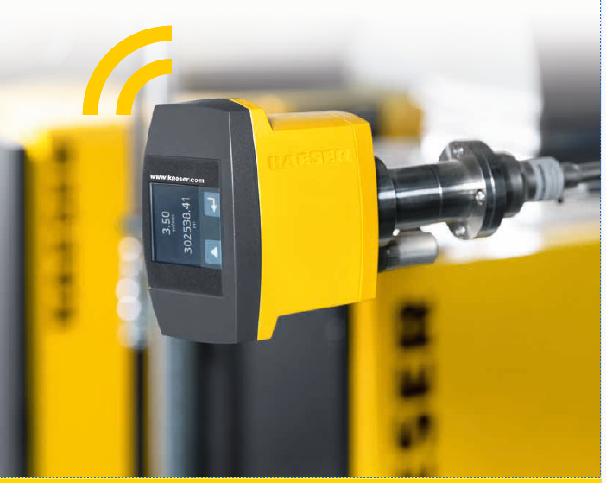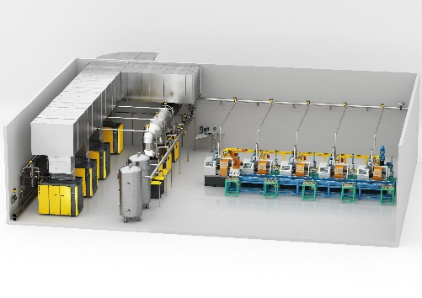

Los sensores instalados en los puntos correctos de un sistema de aire comprimido procuran una mayor seguridad, economía y sostenibilidad.

